ПР№8 Заполнение БД с помощью запросов на языке SQL. Импорт данных из Excel.
1. Откройте ранее созданную базу данных FurnitureStore.
2. Добавьте в каждую таблицу по одной записи с помощью конструкции INSERT INTO.
Данные для вставки:
- таблица Categories
id | 1
name | Кухни
parent_id | Null
description | Кухонные гарнитуры и модули
image_url | /images/categories/kitchen.jpg

3. После заполнения и выполнения данной строки выполните импорт оставшихся данных в таблицу. Файл с sql-запросами сохраните в своей папке.
Для этого нажмите ПКМ в дереве объектов на FurnitureStore, выберите Tasks, затем Import Data…
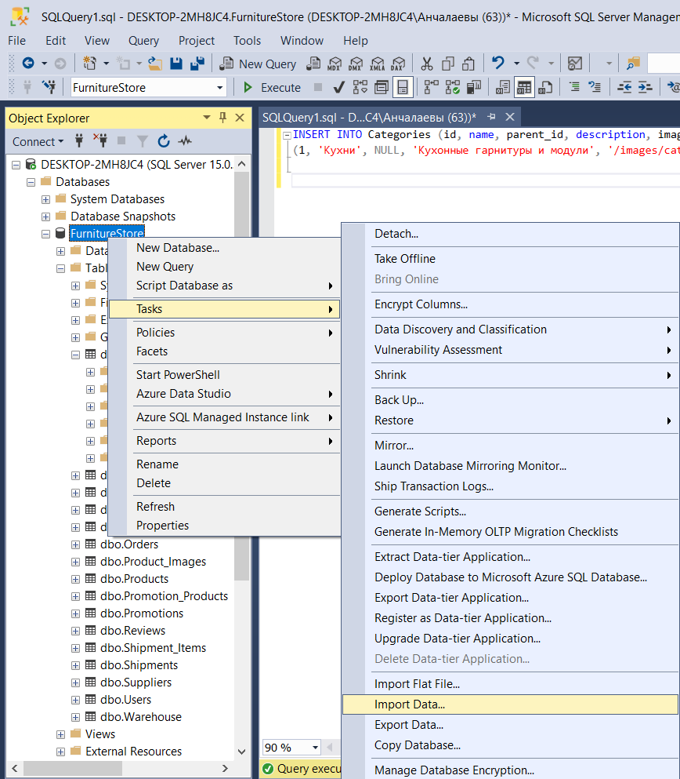
У вас появится окно приветствия Мастера Импорта/Экспорта данных:
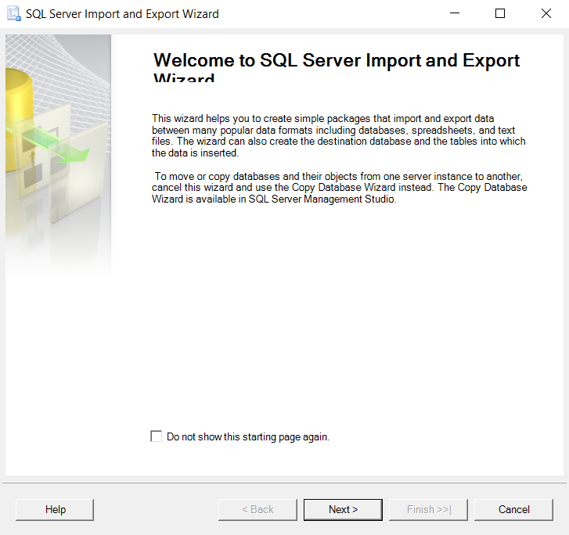
Нажимаете Next. В открывшемся окне выберите источник для импорта Microsoft Excel, укажите путь к файлу и укажите версию Excel - Microsoft Excel 2013. Нажмите Next.
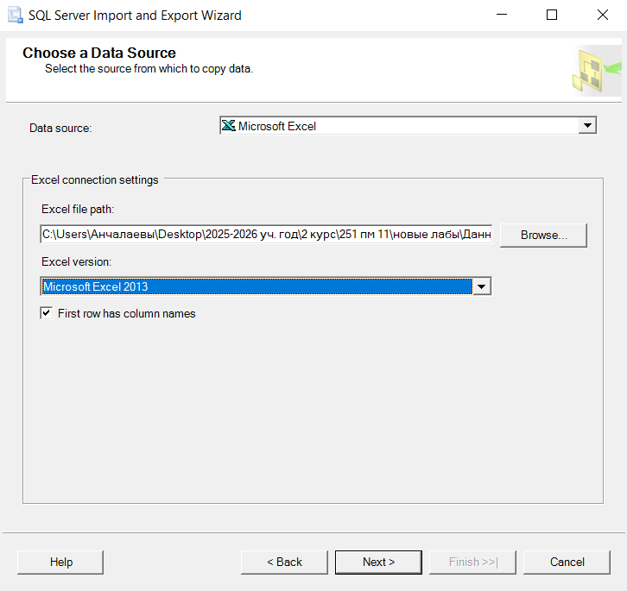
В появившемся окне в Destination выберите SQL Server Native Client 11.0, проверьте название БД, в которую будет производиться импорт данных. Нажмите Next.
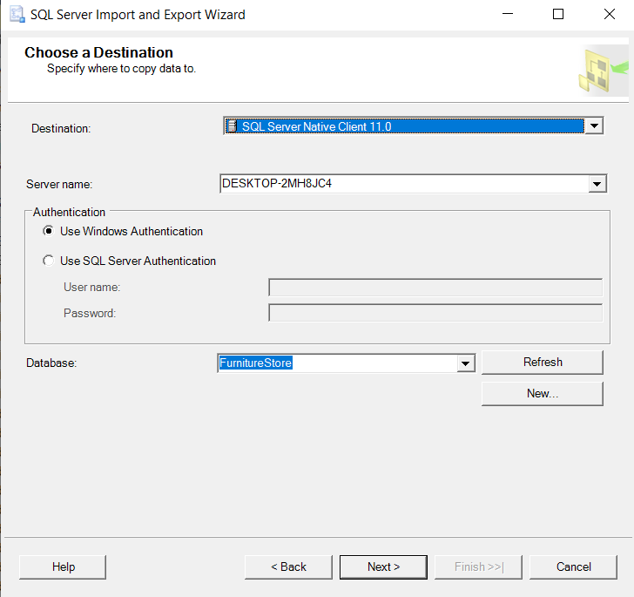
Выбираем вариант импорта Copy data from one or more tables or views. Нажмите Next.
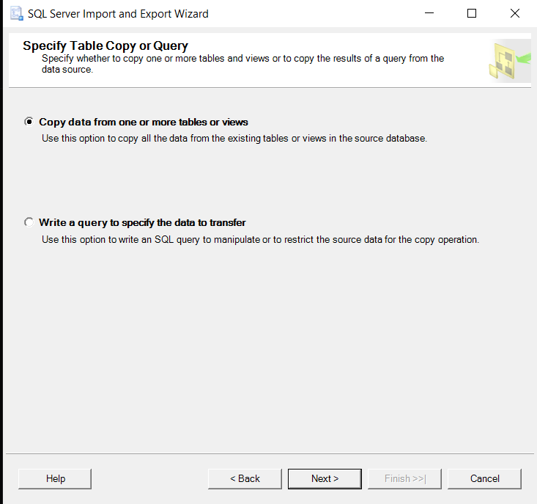
В появившемся окне указываем в какую таблицу будет производиться Импорт данных. Нажмите Next.
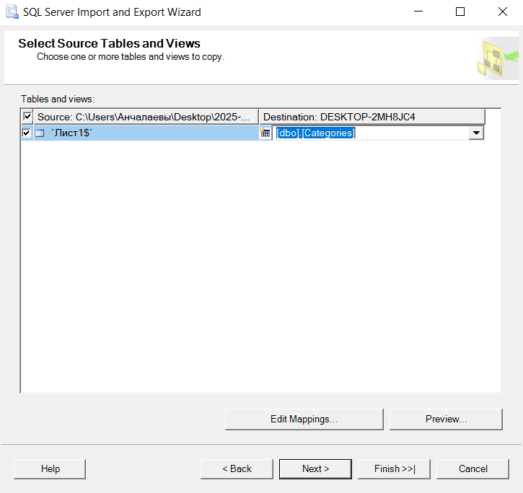
Изменяем On Error(global) и On Truncation (global) на Ignore. Нажмите Next.
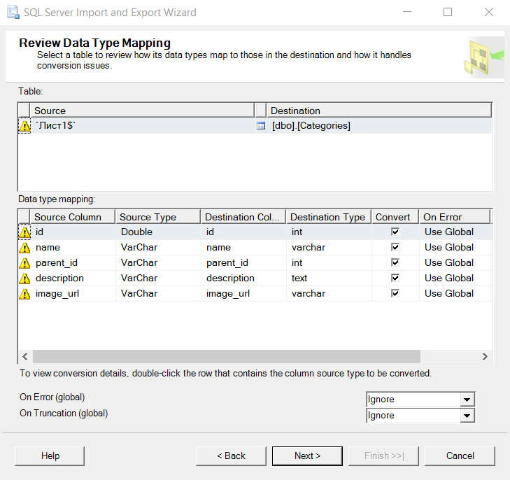
Нажимаем Next пока не появится кнопка Finish.
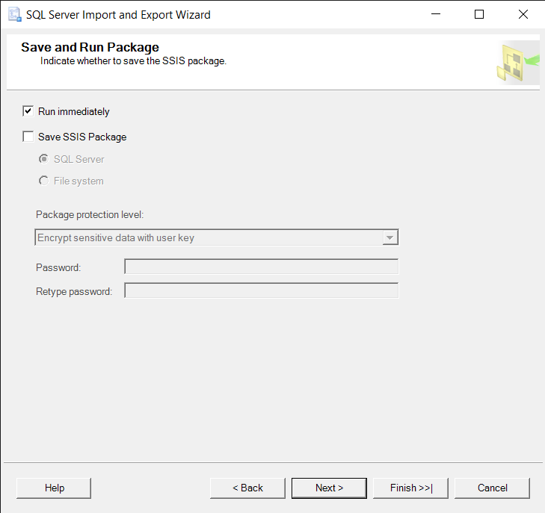
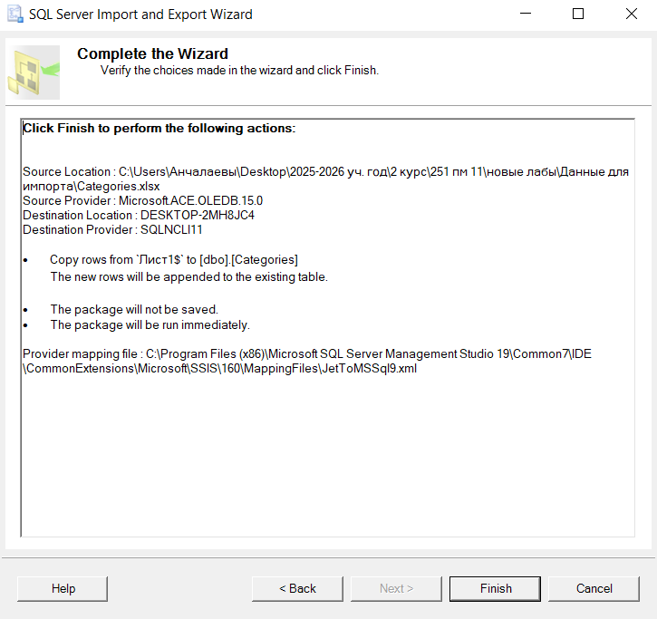
В результате успешного импорта появится окно:
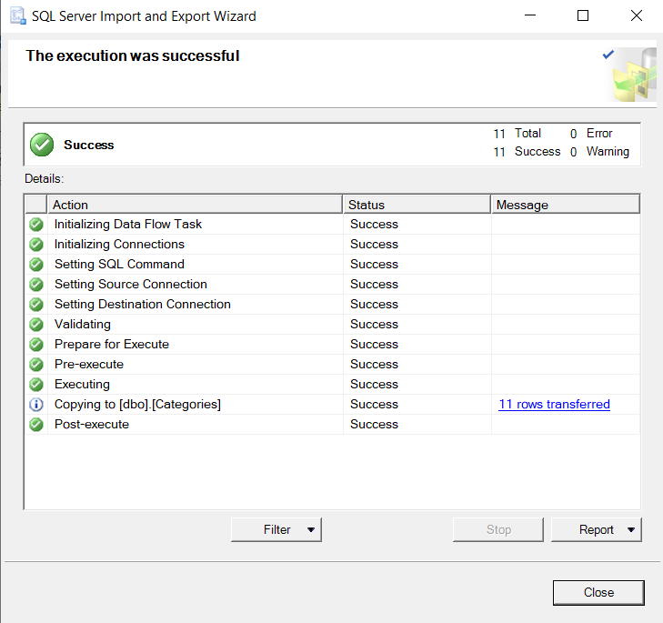
Проверьте наличие импортированных в таблицу данных:
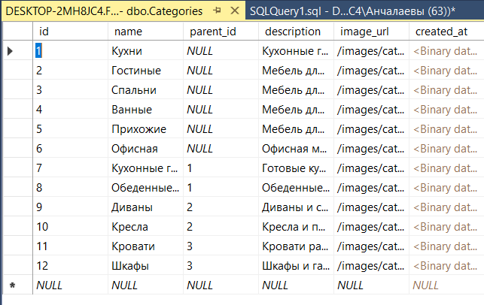
4. Повторите пункты 2-3 для оставшихся таблиц.
Примечание: если при создании таблиц вы указали ключевое слово IDENTITY, то при заполнении через SQL данный столбец вводиться не будет.
- таблица Products
id | 1
sku | KITCH-001
name | Кухня "Милан" белая
category_id | 7
description | Современная кухня в стиле модерн с фасадами из МДФ
material | МДФ, ДСП, пластик
color | белый
dimensions | 300x220x60 см
weight | 250.5
price | 85000.00
cost_price | 55000.00
warranty_months | 24
Остальные данные импортируйте.
- таблица Product_Images
id | 1
product_ id | 1
image_url | /images/products/kitchen-milan-1.jpg
sort_order | 1
is_main | 1
Остальные данные импортируйте.
- таблица Warehouse
id | 1
product_id | 1
quantity | 3
location | A-12-3
min_stock_level | 2
last_restock_date | 2024-01-15
Остальные данные импортируйте.
- таблица Customers
id | 1
first_name | Иван
last_name | Петров
email | ivan.petrov@email.com
phone | +7 (912) 345-67-89
address | г. Москва, ул. Ленина, д. 10, кв. 25
registration_date | 2023-11-15
loyalty_points | 150
Остальные данные импортируйте.
- таблица Orders
id | 1
order_number | ORD-2024-001
customer_id | 1
order_date | Выставляется автоматически, в sql-запросе не указываем это поле
delivery_address | г. Москва, ул. Ленина, д. 10, кв. 25
delivery_date | 2024-01-15
status | доставлен
total_amount | 32000.00
payment_method | карта
payment_status | оплачен
Остальные данные импортируйте.
Примечания к заказам (notes) – ввести вручную в таблицу:
- ORD-2024-001: "Доставить до 18:00"
- ORD-2024-002: "Позвонить за час до доставки"
- ORD-2024-003: "Клиент просил доставить в выходные"
- ORD-2024-004: нет примечаний
- ORD-2024-005: "Нужен подъем на 4 этаж"
- таблица Order_Items
id | 1
order_id | 1
product_id | 6
quantity | 1
unit_price | 32000.00
discount_percent | 0
Остальные данные импортируйте.
- таблица Suppliers
id | 1
name | ООО "МебельПроф"
contact_person | Сергей Иванов
phone | +7 (495) 123-45-67
email | info@mebelprof.ru
address | г. Москва, ул. Промышленная, д. 15
inn | 7712345678
Остальные данные импортируйте.
- таблица Shipments
id | 1
shipment_number | SHIP-2024-001
supplier_id | 1
shipment_date | 2024-01-05
expected_date | 2024-01-05
status | получена
total_cost | 165000.00
Остальные данные импортируйте.
- таблица Shipment_Items
id | 1
shipment_id | 1
product_id | 1
quantity | 2
unit_cost | 55000.00
Остальные данные импортируйте.
- таблицу Users импортируем без sql-запроса
- таблица Employees
id | 1
first_name | Александр
last_name | Иванов
position | Администратор
phone | +7 (916) 111-22-33
email | admin@store.ru
hire_date | 2023-01-15
salary | 80000.00
user_id | 1
Остальные данные импортируйте.
- таблица Deliveries
id | 1
order_id | 1
courier_id | 4
planned_date | 2024-01-15
actual_date | 2024-01-15
status | доставлена
tracking_number | TRACK-001
delivery_cost | 1500.00
Остальные данные импортируйте.
- таблицу Reviews импортируем без sql-запроса
- таблицу Promotions импортируем без sql-запроса
- таблицу Promotion_Products импортируем без sql-запроса
Контрольные вопросы:
1) Как открыть для просмотра таблицу?
2) Как импортировать данные из Excel?

